Bac S - Sujet de SVT - Session Mars 2015 - Nouvelle Calédonie

1ère PARTIE : Mobilisation des connaissances (8 points).

GÉOTHERMIE ET PROPRIÉTÉS THERMIQUES DE LA TERRE

Cette partie comporte deux sous parties : un questionnaire à choix multiples (QCM) et une question de synthèse. L'ordre et le traitement des deux parties sont laissés au choix du candidat.

La Guadeloupe ne dispose pas de ressources d'énergies fossiles. Mais la géothermie est un atout énergétique majeur. Ainsi, une centrale géothermique a pu être installée sur le site de Bouillante. A l'aplomb de ce site, se situe une zone de fracturation de la roche à environ 500 mètres de profondeur ; dans cette zone de fracturation, les eaux infiltrées (eau de pluie et eau de mer) se réchauffent.

Document de référence - Contexte géologique de l'île de la Guadeloupe
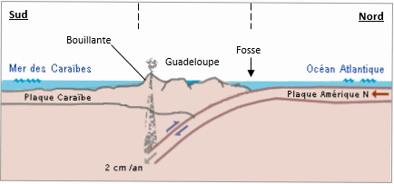

D'après https://e-cours.univ-paris1.fr/modules/uved/risques-naturels/html/1/11/111.html

Question de synthèse :

Utiliser vos connaissances pour expliquer comment le contexte géodynamique de la Guadeloupe permet de comprendre la présence d'un site géothermique intéressant à Bouillante.

Fiche réponse
(Annexe à rendre avec la copie)

QCM :
À partir des connaissances, répondre au QCM en cochant la bonne réponse.

1- Le flux géothermique :
☐ a. représente la quantité de chaleur libérée par unité de surface
☐ b. correspond à une augmentation de la température avec la profondeur
☐ c. est un mécanisme de transfert thermique dans la Terre

2- Le flux géothermique :
☐ a. est faible en Guadeloupe
☐ b. varie en fonction des contextes géodynamiques
☐ c. est constant sur toute la surface de la Terre

3- L'origine du potentiel géothermique de la centrale de Bouillante en Guadeloupe est liée :
☐ a. au fonctionnement d'un point chaud situé sous cette région
☐ b. au magmatisme d'une zone de subduction
☐ c. à la remontée du moho dans cette région

2ème PARTIE - Exercice 1 - Pratique d'un raisonnement scientifique dans le cadre d'un problème donné (3 points).

LE DOMAINE CONTINENTAL ET SA DYNAMIQUE

Altération et érosion contribuent à l'effacement des reliefs Les produits du démantèlement sont transportés sous forme solide ou soluble, le plus souvent par l'eau, jusqu'en des lieux plus ou moins éloignés où ils se déposent (sédimentation).
Le document ci-dessous présente les conditions de transport et de sédimentation des particules issues de l'érosion. Il sert de support pour répondre au QCM de la page suivante (page 3).

Document : Diagramme de Hjulstrôm

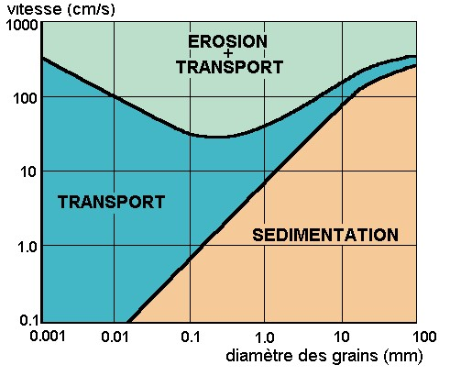
D'après Comprendre et enseigner la planète Terre, Caron

Fiche réponse
(Annexe à rendre avec la copie)

QCM : À partir des informations extraites du document, cocher la bonne réponse pour chaque série de propositions.

1- Une particule de 0, 1 mm :
☐ a. est transportée par un courant à la vitesse de 0,2 cm/s
☐ b. sédimente quelle que soit la vitesse du courant
☐ c. est transportée par un courant à la vitesse de 10 cm/s

2- Les particules inférieures à 0,01 mm :
☐ a. nécessitent une vitesse du courant supérieure à 1 cm/s pour sédimenter
☐ b. nécessitent une vitesse du courant inférieure à 100 cm/s pour être érodées
☐ c. sont transportées par un courant à la vitesse de 10 cm/s

3- Le transport et la sédimentation d'une particule dépendent :
☐ a. uniquement de la dimension de cette particule
☐ b. de la dimension de cette particule et de la vitesse du courant
☐ c. uniquement de la vitesse du courant

2ème PARTIE - Exercice 2 - Pratique d'une démarche scientifique ancrée dans des connaissances (Enseignement de spécialité). 5 points.

ÉNERGIE ET CELLULE VIVANTE

Acidose lactique et traitement anti-VIH

Les inhibiteurs de la transcriptase inverse (INTI) sont utilisés pour réduire la reproduction du virus de l'immunodéficience humaine (VIH).
L'usage de ces anti-rétroviraux s'est révélé toxique à forte dose suite à une modification du pH sanguin.

Expliquer à l'aide des documents et de vos connaissances pourquoi l'utilisation de ces anti-rétroviraux peut conduire à une anomalie du pH sanguin.

Document 1 : Le métabolisme du pyruvate

Document 1a : Évolution de la concentration de dioxygène dans une suspension de mitochondries en fonction du substrat

On mesure grâce à une chaîne EXAO comportant une sonde oxymétrique la concentration en dioxygène dans une suspension de mitochondries normales.
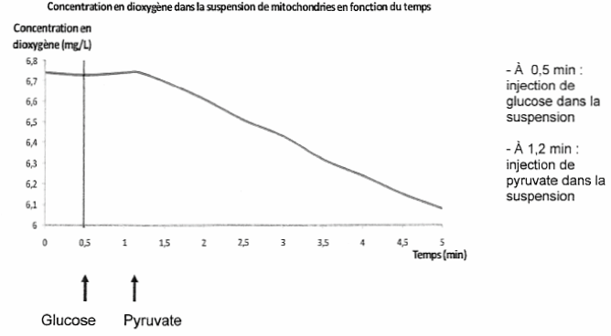
D'après Hardy J. www.pedagogie.ac-nantes.fr

Document 1b : Conséquences du traitement avec INTI sur le métabolisme du pyruvate

Au sein des mitochondries, le cycle de Krebs utilise le pyruvate et aboutit à la formation de composés réduits R'H2.
Dans le cadre d'un traitement avec INTI, des examens biochimiques mettent en évidence l'impossibilité d'utilisation du pyruvate par le cycle de Krebs.

D'après Médecine thérapeutique, Volume 8, 59-63, numéro spécial, Janvier 2002, Sida 2001

Document 2 : Quelques réactions du métabolisme

Document 2a : La glycolyse

Il s'agit d'une réaction de dégradation du glucose dans le hyaloplasme.
Glucose + 2 ADP + 2 Pi + 2 R' 2 Acide pyruvique + 2 ATP + 2 R'H2

R' : accepteur d'électrons
On considèrera ici que l'acide pyruvique et le pyruvate sont équivalents.

Document 2b : La fermentation lactique

Au sein du hyaloplasme, certaines cellules peuvent, dans certaines conditions, régénérer les transporteurs R' grâce à la réaction suivante :
Acide pyruvique + R'H2 Acide lactique + R'

Document 3 : Effet du traitement sur les mitochondries

Les mitochondries possèdent de l'ADN (ADNmt). Celui-ci gouverne la synthèse de plusieurs protéines mitochondriales.
Les INTI peuvent à forte dose, diminuer l'expression de l'ADNmt.
Les schémas suivants représentent les mitochondries chez un individu non traité et chez un individu tracté avec un inhibiteur de transcriptase inverse.

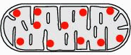 | 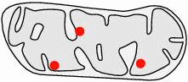 | Protéines de la chaîne respiratoire synthétisées grâce à l'ADNmt  (Les protéines de la chaîne respiratoire sont en réalité intégrées dans la membrane interne de la mitochondrie)
Sans traitement par les INTI | Avec traitement par les INTI à forte dose

D'après http://www.jle.com/e-docs/00/04/07/9A/article.phtml?fichier=images.htm

Document 4 : Comparaison de caractéristiques biologiques d'un sujet non traité et d'un sujet traité aux INTI

On mesure chez ces sujets au repos le taux sanguin d'acide lactique.
Produit par les cellules, cet acide passe librement dans le sang.

Sujet | Taux sanguin d'acide lactique au repos | pH du sang
Non traité avec INTI | 1 mmole par litre | pH = 7,41  (normal)
Traité avec INTI | > 5 mmoles par litre | pH < 7,38  (acidose)

